Interface de usuário <RF005 - Tela Inicial de Gerenciamento de Usuários – (admin) >

Leiaute sugerido
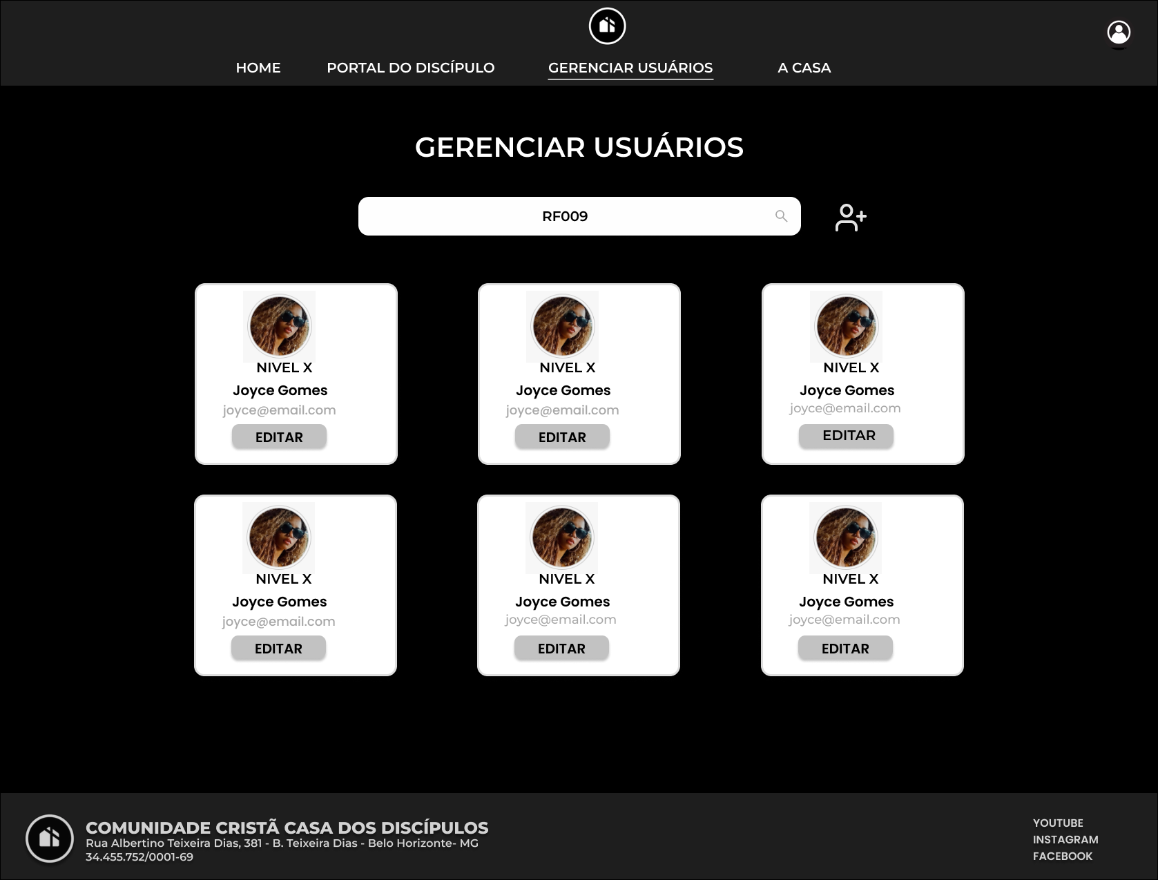

Relacionamentos com outras interfaces
Redirecionado de qualquer página
Redireciona para as páginas de ‘Portal do Discipulo’, ‘A Casa’, ‘Gerenciamento de Usuários’, ‘Home’
Abre modal Editar Usuário
Abre modal Criar Usuário

Campos
Número | Nome | Descrição | Valores válidos | Formato | Tipo | Restrições
 | Portal do Discípulo | Redireciona para página ‘Portal do Discípulo’ | - | Botão | Comando | -
 | A Casa | Redireciona para página ‘A Casa’ | - | Botão | Comando | -
 | Gerenciar Usuários (admin) | Redireciona para página ‘Gerenciar Usuários’ | - | Botão | Comando | -
 | ‘Conheça a Casa’ | Redireciona para página ‘A Casa’ | - | Botão | Comando | -
 | Home | Redireciona para página ‘Home’ | - | Botão | Comando | -
6 | Botão criar usuário | Abre modal de criação de usuários | - | Botão | Comando | -
7 | Botão editar usuário | Abre modal de edição de usuários | - | Botão | Comando | -
8 | Campo pesquisar usuário | Filtra usuários com base no nome | - | Texto | Comando | -
9

Comandos
Número | Nome | Ação | Restrições
 | Pesquisar usuário | Filtrar usuários com base no valor do input | -

